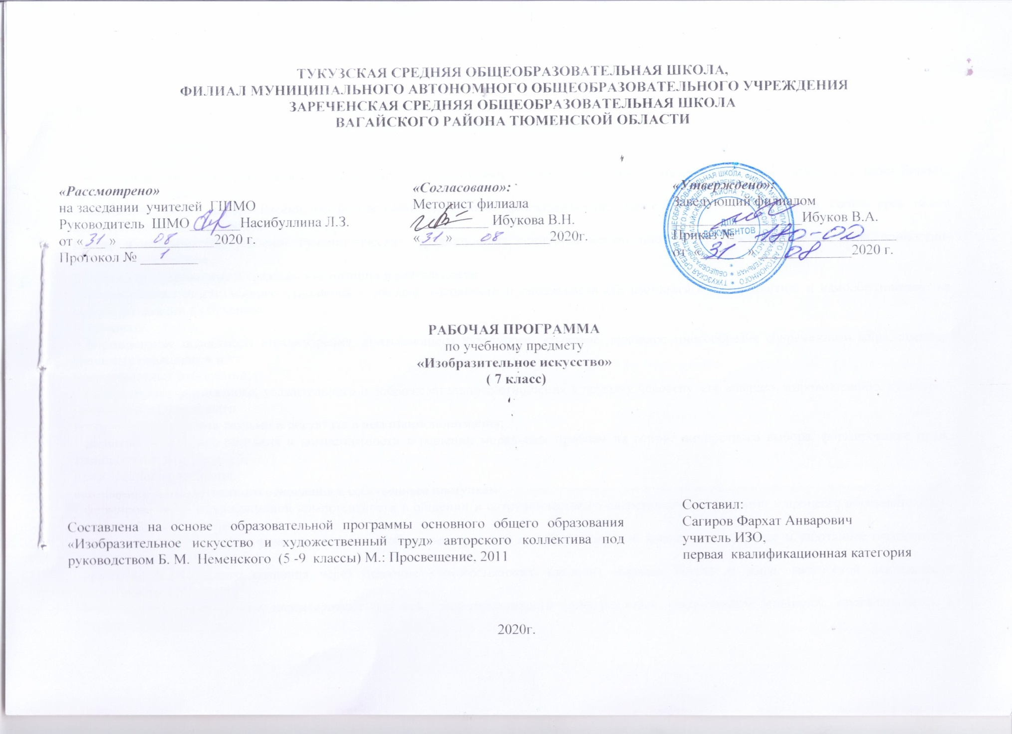
1. Планируемые результаты освоения учебного предмета «Изобразительное искусство» в 7 классе

Личностные результаты изучения учебного предмета
Личностные результаты отражаются в индивидуальных качественных свойствах учащихся, которые они должны приобрести в процессе освоения учебного предмета
«Изобразительное искусство»:
- воспитание российской гражданской идентичности: патриотизма, любви и уважения к Отечеству, чувства гордости за свою Родину, прошлое и настоящее
многонационального народа России; осознание своей этнической принадлежности, знание культуры своего народа, своего края, основ культурного наследия народов
России и человечества; усвоение гуманистических, традиционных ценностей многонационального российского общества, ценностно-смысловых установок,
отражающих личностные и гражданские позиции в деятельности;
- формирование ответственного отношения к учению, готовности и способности обучающихся к саморазвитию и самообразованию на основе мотивации к обучению
и познанию;
- формирование целостного мировоззрения, учитывающего культурное, языковое, духовное многообразие современного мира, системы значимых социальных и
межличностных отношений;
- формирование осознанного, уважительного и доброжелательного отношения к другому человеку, его мнению, мировоззрению, культуре ; готовности и способности
вести диалог с другими людьми и достигать в нем взаимопонимания;
- развитие морального сознания и компетентности в решении моральных проблем на основе личностного выбора, формирование нравс твенных чувств и
нравственного поведения,
осознанного и ответственного отношения к собственным поступкам;
- формирование коммуникативной компетентности в общении и сотрудничестве со сверстниками, взрослыми в процессе образовательной, творческой деятельности;
- осознание значения семьи в жизни человека и общества, принятие ценности семейной жизни, уважительное и заботливое отношение к членам своей семьи;
- развитие эстетического сознания через освоение художественного наследия народов России и мира, творческой деятельности эстетического характера.
Метапредметные результаты характеризуют уровень сформированности универсальных способностей учащихся, проявляющихся в познавательной и
практической творческой деятельности:
- умение самостоятельно определять цели своего обучения, ставить и формулировать для себя новые задачи в учёбе и познавательной деятельности, развивать мотивы и
интересы своей познавательной деятельности;
- умение самостоятельно планировать пути достижения целей, в том числе альтернативные, осознанно выбирать наиболее эффективные способы решения учебных и
познавательных задач;
- умение соотносить свои действия с планируемыми результатами, осуществлять контроль своей деятельности в процессе достижения результата, определять способы
действий в рамках предложенных условий и требований, корректировать свои действия в соответствии с изменяющейся ситуацией;
- умение оценивать правильность выполнения учебной задачи, собственные возможности ее решения;
- владение основами самоконтроля, самооценки, принятия решений и осуществления осознанного выбора в учебной и познавательной деятельности;
- умение организовывать учебное сотрудничество и совместную деятельность с учителем и сверстниками; работать индивидуально и в группе: находить общее
решение и разрешать конфликты на основе согласования позиций и учета интересов; формулировать, аргументировать и отстаивать свое мнение.
Познавательные универсальные учебные действия
- умение осуществлять поиск необходимой информации для выполнения учебных заданий;
- умение создавать, применять и преобразовывать знаки и символы, модели и схемы для решения учебных и познавательных задач;
- умение осуществлять логические учебные действия:
давать определение понятиям,
обобщать понятия (осуществлять логическую операцию перехода от видовых признаков к родовому понятию, от понятия с меньшим объёмом к понятию с большим
объёмом),
осуществлять логическую операцию установления родовидовых отношений, ограничение понятия,
осуществлять сравнение, сериацию и классификацию, самостоятельно выбирая основания и критерии для указанных логических операций,
устанавливать причинно-следственные связи,
строить логическое рассуждение, делать умозаключение (индуктивное, дедуктивное и по аналогии) и выводы;
- умение формулировать проблемы и определять способы их решения

Регулятивные УУД
- целеполагание: умение самостоятельно определять цели своего обучения, ставить и формулировать для себя новые задачи в учёбе и познавательной деятельности,
развивать мотивы и интересы своей познавательной деятельности
- планирование: умение самостоятельно планировать пути достижения целей, осознанно выбирать наиболее эффективные способы решения учебных и познавательных
задач
- контроль: умение соотносить свои действия с планируемыми результатами, осуществлять контроль своей деятельности в процессе достижения результата
- коррекция: умение корректировать свои действия в соответствии с изменяющейся ситуацией
- оценка: умение оценивать правильность выполнения учебной задачи, собственные возможности её решения.
Коммуникативные УУД
- умение учитывать разные мнения и согласовывать различные позиции;
- умение формулировать, аргументировать и отстаивать своё мнение;
- умение организовывать и планировать учебное сотрудничество с учителем и сверстниками, работать в группе:
определять цели и функции участников, способы взаимодействия; задавать вопросы, необходимые для организации сотрудничества с партнёром; находить общее
решение и разрешать конфликты на основе согласования позиций и учёта интересов; осуществлять контроль, коррекцию, оценку действий партнёра;
- умение осознанно использовать речевые средства в соответствии с задачей коммуникации;
- владение монологической формой речи;
- владение диалогической формой речи.
Формирование ИКТ-компетентности обучающихся
Выпускник получит возможность научиться:
- осознавать и использовать в практической деятельности основные психологические особенности восприятия информации человеком.
Выпускник научится:
- осуществлять фиксацию изображений и звуков в ходе процесса обсуждения, проведения эксперимента, природного процесса, фиксацию хода и результатов проектной
деятельности;
- учитывать смысл и содержание деятельности при организации фиксации, выделять для фиксации отдельные элементы объектов и процессов, обеспечивать качество
фиксации существенных элементов;
- выбирать технические средства ИКТ для фиксации изображений и звуков в соответствии с поставленной целью;
- осуществлять редактирование и структурирование текста в соответствии с его смыслом средствами текстового редактора;
проводить деконструкцию сообщений, выделение в них структуры, элементов и фрагментов;
- использовать при восприятии сообщений внутренние и внешние ссылки;
- формулировать вопросы к сообщению, создавать краткое описание сообщения; цитировать - фрагменты сообщения;
- избирательно относиться к информации в окружающем информационном пространстве, отказываться от потребления ненужной информации.
- соблюдать нормы информационной культуры, этики и права; с уважением относиться к частной информации и информационным правам других людей.
Выпускник получит возможность научиться:
- взаимодействовать в социальных сетях, работать в группе над сообщением.
Основы учебно – исследовательской и проектной деятельности:
Выпускник научится:
- планировать и выполнять учебное исследование и учебный проект, используя оборудование, модели, методы и приёмы, адекватные исследуемой проблеме;
выбирать и использовать методы, релевантные рассматриваемой проблеме;
- распознавать и ставить вопросы, ответы на которые могут быть получены путём научного исследования, отбирать адекватные методы исследования, формулировать
вытекающие из исследования выводы;
- использовать такие естественно-научные методы и приёмы, как наблюдение, постановка проблемы,
- ясно, логично и точно излагать свою точку зрения, использовать языковые средства, адекватные обсуждаемой проблеме;
- отличать факты от суждений, мнений и оценок, критически относиться к суждениям, мнениям, оценкам, реконструировать их основания;
-видеть и комментировать связь научного знания и ценностных установок, моральных суждений при получении, распространении и применении научного знания
Выпускник получит возможность научиться:
- самостоятельно задумывать, планировать и выполнять -учебное исследование, учебный и социальный проект;
использовать догадку, озарение, интуицию;
- использовать некоторые приёмы художественного познания мира: целостное отображение мира, образность, художественный вымысел, органическое единство общего
особенного (типичного) и единичного, оригинальность;
- целенаправленно и осознанно развивать свои коммуникативные способности, осознавать свою ответственность за достоверность полученных знаний, за качество
выполненного проекта.
Предметные результаты изучения учебного предмета характеризуют опыт учащихся в художественно-творческой деятельности, который приобретается и
закрепляется в процессе освоения учебного предмета:
- формирование основ художественной культуры обучающихся как части их общей духовной культуры, как особого способа познания жизни и средства организации
общения;
- развитие эстетического, эмоционально-ценностного видения окружающего мира;
- развитие наблюдательности, способности к сопереживанию, зрительной памяти, ассоциативного мышления, художественного вкуса и творческого воображения;
- развитие визуально-пространственного мышления как формы эмоционально-ценностного освоения мира, самовыражения и ориентации в художественном и
нравственном пространстве культуры;
- освоение художественной культуры во всем многообразии ее видов, жанров и стилей как материального выражения духовных ценностей, воплощенных в
пространственных формах (фольклорное художественное творчество разных народов, классические произведения отечественного и зарубежного искусства,
искусство современности);
- воспитание уважения к истории культуры своего Отечества, выраженной в архитектуре, изобразительном искусстве, в национальных образах предметно-
материальной и пространственной среды, в понимании красоты человека;
- приобретение опыта создания художественного образа в разных видах и жанрах визуально-пространственных искусств: изобразительных (живопись, графика,
скульптура), декоративно-прикладных, в архитектуре и дизайне; приобретение опыта работы над визуальным образом в синтетических искусствах (театр и кино);
- приобретение опыта работы различными художественными материалами и в разных техниках в различных видах визуально -пространственных искусств, в
специфических формах художественной деятельности, в том числе базирующихся на ИКТ
(видеозапись, компьютерная графика, мультипликация и анимация);
- развитие потребности в общении с произведениями изобразительного искусства, - освоение практических умений и навыков восприятия, интерпретации и оценки
произведений искусства; формирование активного отношения к традициям художественной культуры как смысловой, эстетической и личностно-значимой ценности;
- осознание значения искусства и творчества в личной и культурной самоидентификации личности;
- развитие индивидуальных творческих способностей обучающихся, формирование устойчивого интереса к творческой деятельности.

2. Содержание учебного предмета.

Тема года. Изобразительное искусство в жизни человека (34 часа)
Раздел 1. Изображение фигуры человека и образ человека – 8 ч.
Изображение фигуры человека в истории искусства.
Пропорции и строение фигуры человека.
Лепка фигуры человека.
Набросок фигуры человека с натуры.
Понимание красоты человека в европейском и русском искусстве.
Раздел 2. Поэзия повседневности – 8 ч.
Поэзия повседневной жизни в искусстве разных народов.
Тематическая картина.
Бытовой и исторический жанры.
Сюжет и содержание в картине.
Жизнь каждого дня – большая тема в искусстве.
Жизнь в моем городе в прошлых веках (историческая тема в бытовом жанре).
Праздник и карнавал в изобразительном искусстве (тема праздника в бытовом жанре).
Раздел 3. Великие темы жизни. – 10 ч.
Исторические и мифологические темы в искусстве разных эпох.
Тематическая картина в русском искусстве XIX века.
Процесс работы над тематической картиной.
Библейские темы в изобразительном искусстве.
Монументальная скульптура и образ истории народа.
Место и роль картины в искусстве XX века.
Раздел 4. Реальность жизни и художественный образ. – 8 ч.
Искусство иллюстрации. Слово и изображение.
Зрительские умения и их значение для современного человека.
История искусства и история человечества.
Стиль и направление в изобразительном искусстве.
Крупнейшие музеи изобразительного искусства и их роль в культуре.
Художественно-творческие проекты.

3.Тематическое распределение часов

№ | Тема | Количество часов | План | Факт
 | Изображение фигуры человека в истории искусства. Зарисовки изображений фигуры человека, характерных для разных древних культур. | 1 | 2.09
 | Пропорции и строение фигуры человека. Зарисовки схемы фигуры человека, схемы движения человека | 1 | 9.09
 | Фигура человека в скульптуре. Изготовление проволочного каркаса (передача выразительности пропорций и движения). | 1 | 16.09
 | Лепка фигуры человека. Набор массы пластилина. Лепка фигуры человека в движении на сюжетной основе (темы балета, цирка, спорта). | 1 | 23.09
 | Лепка фигуры человека. Проработка деталей. Лепка фигуры человека в движении на сюжетной основе (темы балета, цирка, спорта). | 1 | 30.09
 | Наброски фигуры человека. Наброски с натуры фигуры человека (наброски одноклассников в разных движениях). | 1 | 7.10
 | Наброски группы людей в движении. Наброски по представлению группы людей в определённых действиях. | 1 | 14.10
 | Понимание красоты человека в европейском и русском искусстве. Участие в беседе на основе восприятия произведений искусства. | 1 | 21.10
 | Поэзия повседневной жизни в искусстве разных народов. Изображение мотивов из жизни разных народов. | 1 | 11.11
 | Тематическая картина. Бытовой и исторический жанры. Участие в беседе об особенностях произведений искусства бытового и исторического жанров. | 1 | 18.11
 | Сюжет и содержание в картине. Работа над композицией с простым, сюжетом из своей жизни: «Завтрак», «Ужин», «Утро в моем доме», «Чтение письма», «Прогулка в парке», «Ожидание». | 1 | 25.11
 | Сюжет и содержание в картине. Продолжение темы. Работа над композицией с простым, сюжетом из своей жизни. | 1 | 2.12
 | Жизнь каждого дня – большая тема в искусстве. Создание композиции на тему: «Во дворе», «На бульваре», «У витрины магазина», «Утро на моей улице», «В школе на перемене». | 1 | 9.12
 | Жизнь каждого дня – большая тема в искусстве. Продолжение Работа над композицией на тему: «Во дворе», «На бульваре» … | 1 | 16.12
 | Жизнь в моем городе в прошлых веках (историческая тема в бытовом жанре). Зарисовки на темы жизни людей своего города в прошлом. | 1 | 23.12
 | Праздник в изобразительном искусстве. Создание композиции в технике коллажа на тему праздника. | 1 | 13.01
 | Исторические и мифологические темы в искусстве разных эпох. Участие в беседе, нацеленной на развитие навыков восприятия произведений изобразительного искусства. | 1 | 20.01
 | Тематическая картина в русском искусстве XIX века. Участие в беседе о великих русских живописцах XIX в. | 1 | 27.01
 | Процесс работы над тематической картиной. Выполнение творческого художественного проекта по созданию композиции на тему из истории нашей Родины. | 1 | 3.02
 | Процесс работы над тематичес-кой картиной. Работа над созданием композиции на тему из истории нашей Родины. | 1 | 10.02
 | Библейские темы в изобрази-тельном искусстве. Создание композиции на библейские темы (Святое семейство, Поклонение волхвов, Рождество) | 1 | 17.02
 | Библейские темы в изобразительном искусстве. Работа над композицией на библейскую тему. | 1 | 24.02
 | Библейские темы в изобразительном искусстве. Работа над композицией на библейскую тему. | 1 | 3.03
 | Монументальная скульптура и образ истории народа. Создание проекта памятника, посвященного выбранному историческому событию или герою. | 1 | 10.03
 | Монументальная скульптура и образ истории народа. Работа над проектом памятника, посвященного выбранному историческому событию или герою. | 1 | 17.03
 | Место и роль картины в искусстве XX века. Участие в беседе и дискуссии о современном искусстве. | 1 | 31.03
 | Искусство иллюстрации. Слово и изображение. Выбор литературного  произведения и интересных эпизодов. | 1 | 7.04
 | Искусство иллюстрации. Слово и изображение. Иллюстрирование литературного  произведения и интересных эпизодов. | 1 | 14.04
 | Зрительские умения и их значение для современного человека. Системный аналитический разбор произведений изобразительного искусства. | 1 | 21.04
 | История искусства и история человечества Стиль и направление в изобразительном искусстве. Анализ произведений изобразительного искусства с точки зрения принадлежности их к определенному стилю, направлению. | 1 | 28.04
 | Крупнейшие музеи изобразительного искусства и их роль в культуре. Участие в беседе о роли музеев изобразительного искусства в культуре. | 1 | 5.05
 | Художественно- творческие проекты. Этапы работы над проектом.  Выбор и обоснование темы.  Замысел и разработка эскизов.  Обсуждение и защита идеи проекта.  Сбор материала. | 1 | 12.05
 | Художественно - творческие проекты. Выполнение проекта в материале. | 1 | 19.05
 | Художественно - творческие проекты. Защита проекта. | 1 | 26.05
 | Всего уроков | 34

